МИНОБРНАУКИ РОССИИ

Федеральное государственное бюджетное образовательное учреждение высшего образования

НИЖЕГОРОДСКИЙ ГОСУДАРСТВЕННЫЙ ТЕХНИЧЕСКИЙ

УНИВЕРСИТЕТ им. Р.Е.АЛЕКСЕЕВА

Институт радиоэлектроники и информационных технологий

Кафедра информатики и систем управления

__________________________________________________________________

(наименование темы проекта или работы)

ПОЯСНИТЕЛЬНАЯ ЗАПИСКА

к курсовой работе

(курсовому проекту, ОТЧЕТ по лабораторной работе)

по дисциплине

_________________________________________________________

(наименование дисциплины)

РУКОВОДИТЕЛЬ:

________________ ______Савкин А.Е__ _

(подпись) (фамилия, и.,о.)

СТУДЕНТ:

________________ ___Кувшинов А.А.____

(подпись) (фамилия, и.,о.)

_______24-Вмз_____

(шифр группы)

Работа защищена «___» ____________

С оценкой ________________________

**Задание к выполнению лабораторной работы № 1**

**Заменить в заданном слове все буквы «о» пробелами**

**Вариант 22**

**Задание на лабораторную работу:**

Заменить в заданном слове все буквы «о» пробелами

**Цель работы:**

Научиться строить блок-схемы алгоритмов, выполнить задание по варианту.

**Ход работы:**

*Блок-схема основного алгоритма:*

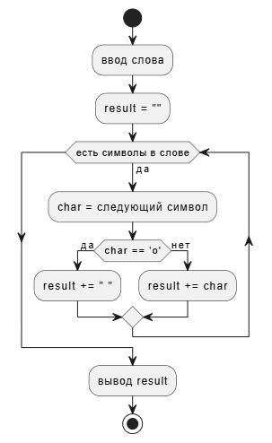

*Алгоритм:*

1.Получить входное слово.

2. Создать пустую строку result.

3.Пройти по каждому символу входного слова:

3.1. Если символ равен «о», добавить пробел в result.

3.2. Иначе добавить текущий символ в result.

4.Вывести строку result.

Код на Python:

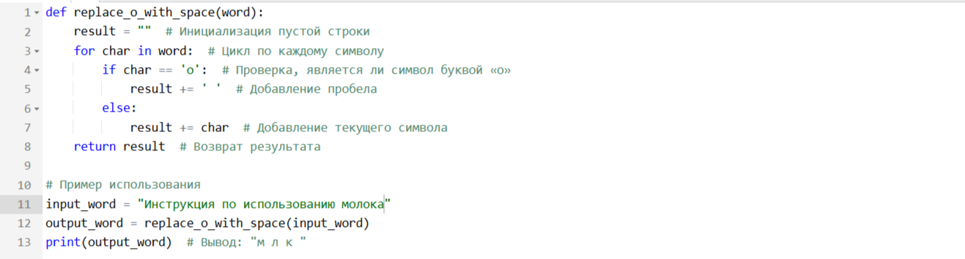

Код:

def replace_o_with_space(word):

result = ""

for char in word:

if char == 'о': # Проверяем, является ли символ буквой «о»

result += ' ' # Заменяем на пробел

else:

result += char # Оставляем символ без изменений

return result

# Пример использования

input_word = "молоко"

output_word = replace_o_with_space(input_word)

print(output_word) # Вывод: "м л к "

результат работы программы

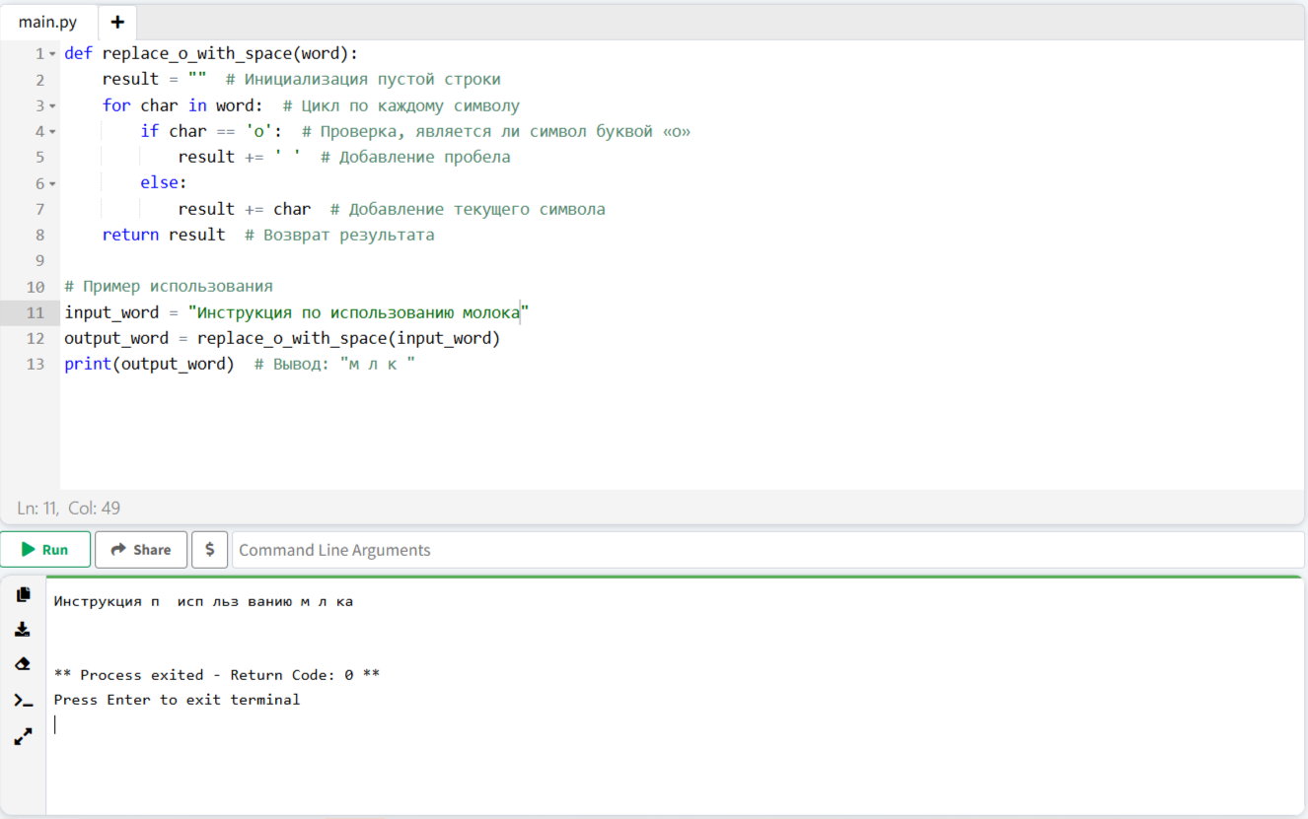

**Вывод:**

Научились строить блок-схемы алгоритмов, выполнили задание по варианту.